**Test Agenzia:**

* Abbiamo utilizzato i seguenti dati:

Login Effettuato con la seguente Agenzia:

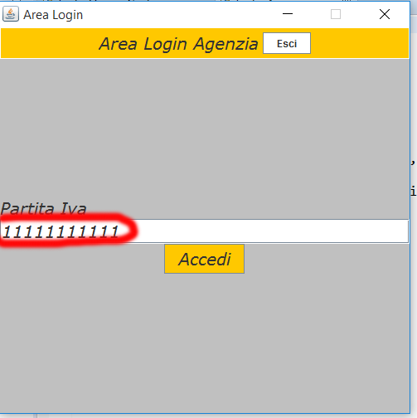

Dopodichè è stato creato il seguente pacchetto relativo all’ agenzia che ha effettuato il login:

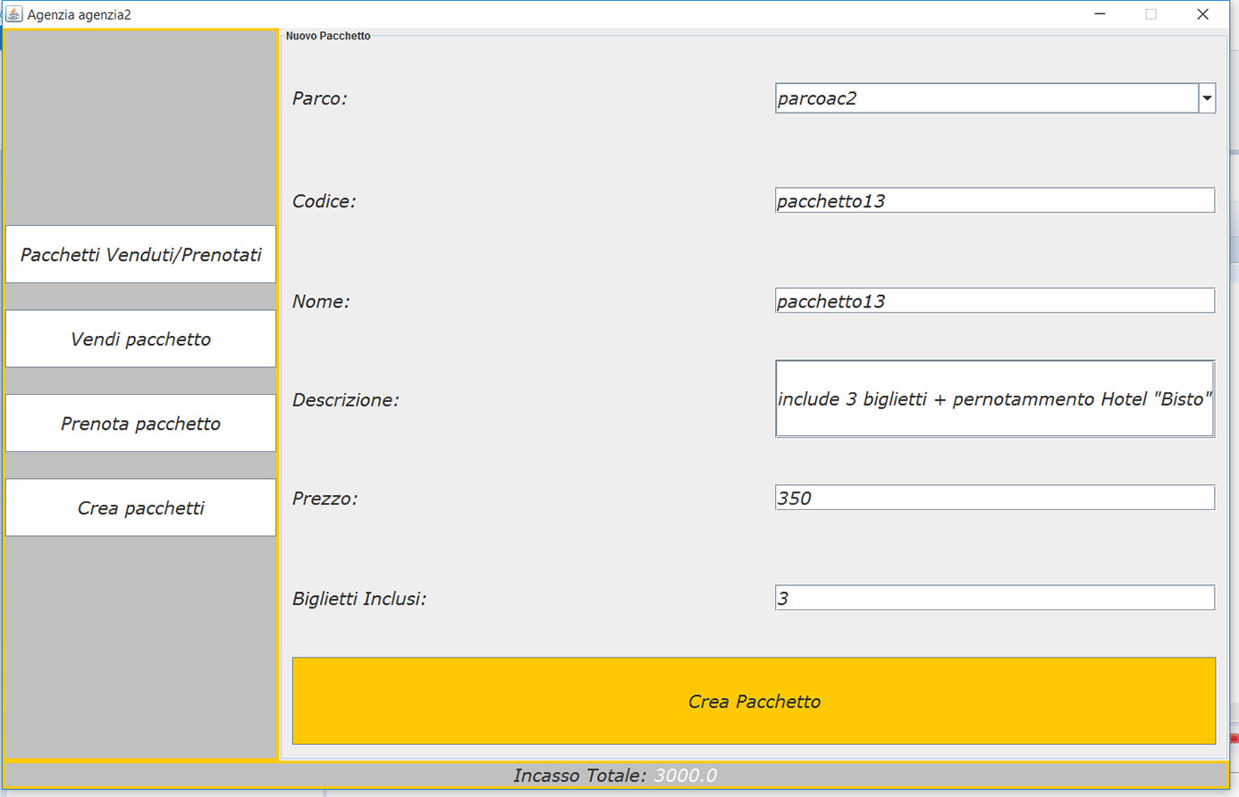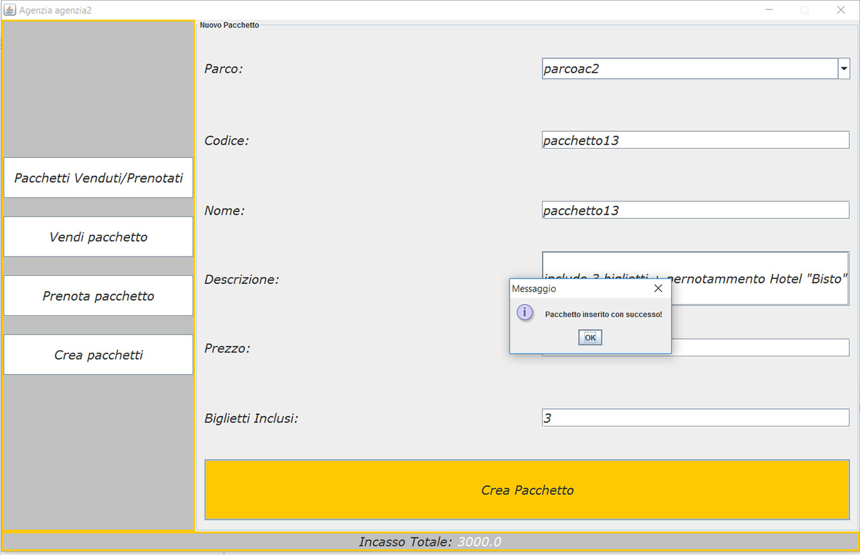

Dopo la creazione del pacchetto, possiamo ora vendere questo pacchetto tramite il pulsante “Vendi Pacchetto”:

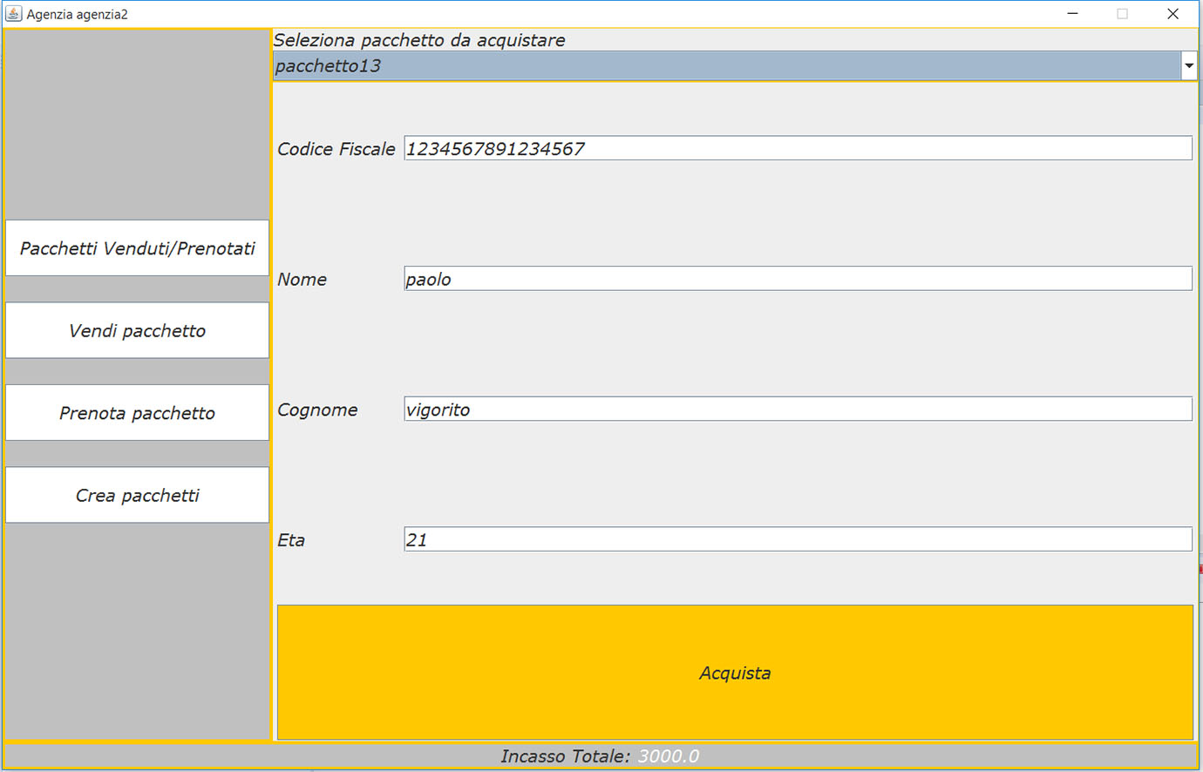

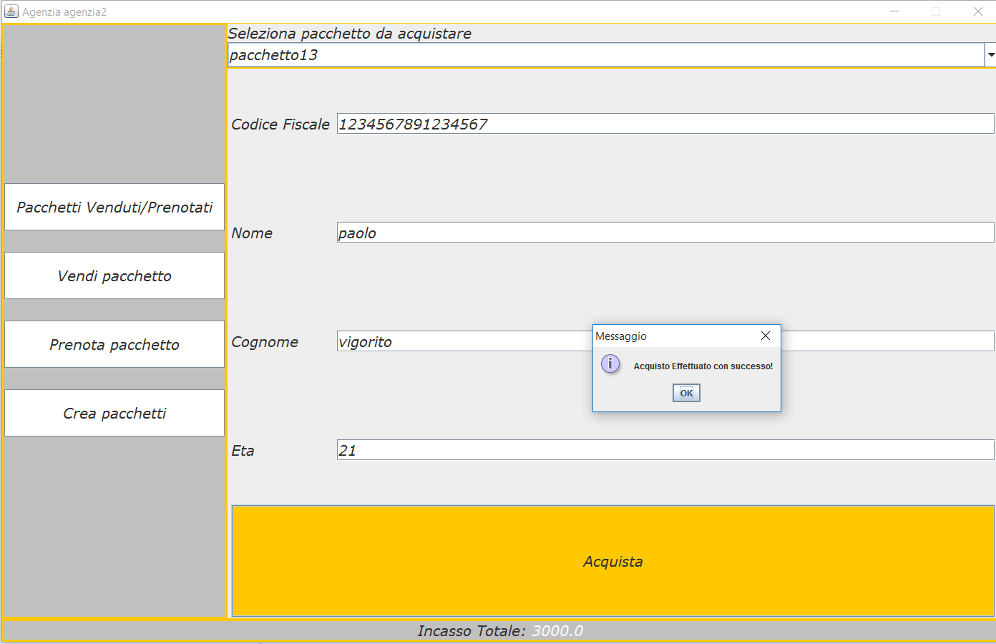

A questo punto possiamo osservare cliccando sul pulsante “Pacchetti venduti/prenotati” , che il nostro pacchetto si trova ora nei pacchetti venduti e l’incasso totale è stato aggiornato con successo.

